 | ISTITUTO STATALE D’ISTRUZIONE SECONDARIA SUPERIORE “G. B. NOVELLI ”  Indirizzi Liceo delle Scienze Umane – Liceo Economico Sociale −Liceo Linguistico  Indirizzo Professionale Industria e Artigianato per il made in Italy (Tessile-Abbigliamento)  Indirizzo Professionale Servizi per la sanità e l'assistenza sociale  Indirizzo Professionale Enogastronomia e Ospitalità alberghiera  Percorso di Istruzione per adulti di II Livello Indirizzo Professionale Servizi per l’Enogastronomia e l’Ospitalità Alberghiera  Percorso di Istruzione per adulti di II Livello Indirizzo professionale Produzioni Industriale ed Artigianali  Articolazione Artigianato Opzione Produzioni Tessili e Sartoriali  Via G.B. Novelli, N° 1 81025 MARCIANISE (CE) Codice Fiscale: 80102490614 – C.U. DY3VUB – Distretto Scolastico n° 14  Segr. Tel :0823-511909 – Vicedirigenza Tel :0823-511909 - Tel Dirigente Scolastico : 0823-511863  E-mail : ceis01100n@istruzione.it E-mail certificata (PEC) : ceis01100n@pec.istruzione.it Sito Web: www.istitutonovelli.edu.it | 
Prot. n. 4466/VII del 14/03/2024 Marcianise, 14/03/2024

Ai Docenti Coordinatori di Classe
in servizio per l’a. s. 2023/2024
presso l’ISISS “G. B. Novelli” di Marcianise

Alla DSGA
Al sito web della Scuola
Comunicazione N° 179
Oggetto: Controllo e trasmissione alle famiglie degli studenti delle comunicazioni relative agli esiti dei recuperi , sul registro elettronico Argo , delle carenze formative riportate dagli studenti in seno agli scrutini del 1° Quadrimestre a. s. 2023/2024
PER I SOLI COORDINATORI DI CLASSE :si riporta di seguito una breve guida sul controllo e trasmissione delle comunicazioni alle famiglie relative agli esiti dei recuperi delle carenze formative riportate dagli studenti in seno agli scrutini del 1° Quadrimestre a.s. 2023/2024

COORDINATORE DI CLASSE
COMPITI DEL COORDINATORE DI CLASSE A CONCLUSIONE DELLA REGISTRAZIONE DEGLI ESITI DEI RECUPERI DA PARTE DEI DOCENTI DEL CONSIGLIO DELLA CLASSE COORDINATA

Inizio della procedura

CONTROLLO DELLE COMUNICAZIONI non oltre la data di Lunedì 18 Marzo 2024

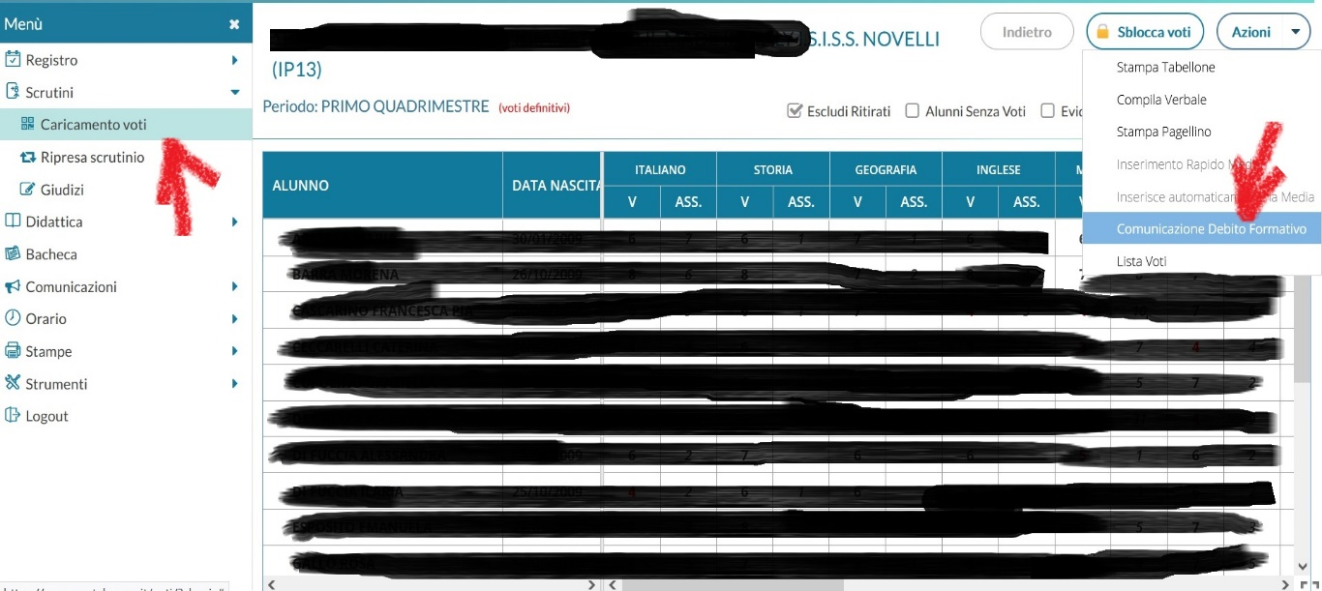

Dal menù a sinistra, dopo aver esplorato la sezione Scrutini, selezionando la voce Caricamento voti, selezionare la classe coordinata, selezionare il periodo Primo quadrimestre e cliccare su Avanti.

Esplorare la sezione Azioni posta in alto a destra e scegliere la voce Comunicazione Debito Formativo.
Dopodiché selezionare il secondo modello di stampa “Comunicazione Esiti Verifiche di recupero”.
Se il Coordinatore visualizzerà l’avviso così come riportato nella figura che segue : “Procedura di stampa avviata con successo, le stampe una volta completate si troveranno nella sezione Stampe - > Archivio Stampe, dove rimarranno per 20 giorni”, procedere come di seguito descritto.
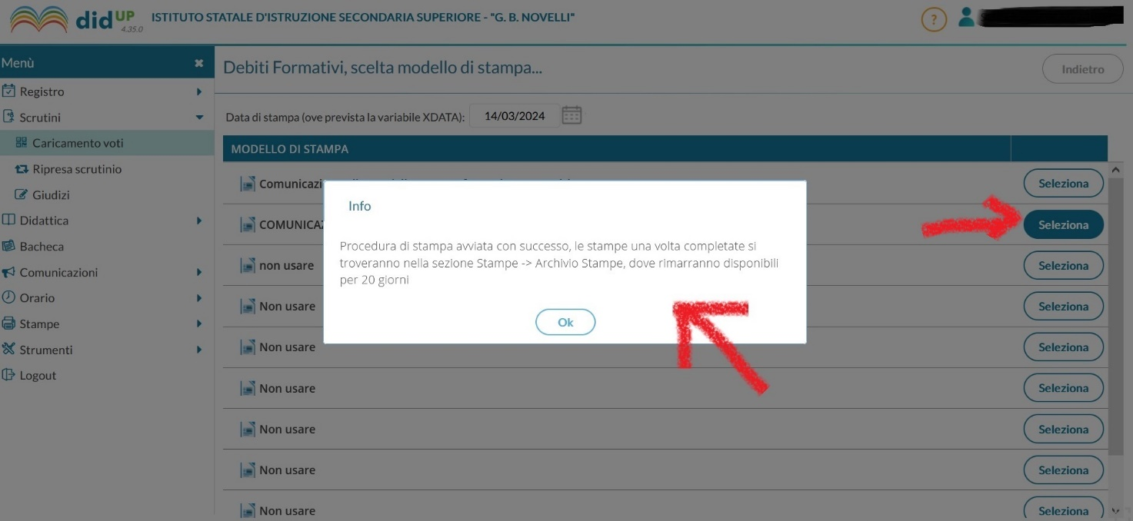
Posizionarsi nella sezione Stampe presente nel menù a sinistra e selezionare la voce Archivio Stampe, dovrebbero essere visualizzate tutte le comunicazioni degli studenti che hanno ricevuto almeno un voto minore di 6 oppure almeno un NC negli scrutini del 1° Quadrimestre
Fase di controllo da parte del Coordinatore di Classe
Il coordinatore di classe al fine di controllare che tutti i docenti abbiano gestito i recupero ed abbiano riportato sul registro elettronico l’esito (valutazione) di detti recuperi, il coordinatore di classe metterà la spunta su un nominativo alla volta, così come indicato in figura, e dal menù azioni selezionando la voce “Scarica file PDF” avrà modo di controllare se la comunicazione è completa ovvero se sono stati gestiti i recuperi di tutte le materie per cui l’allievo ha riportato valutazione minore di 6 oppure NC e se sono stati registrate tutti gli esiti ( valutazioni) di detti recuperi.
Questo controllo, si ribadisce, deve essere effettuato alunno per alunno.
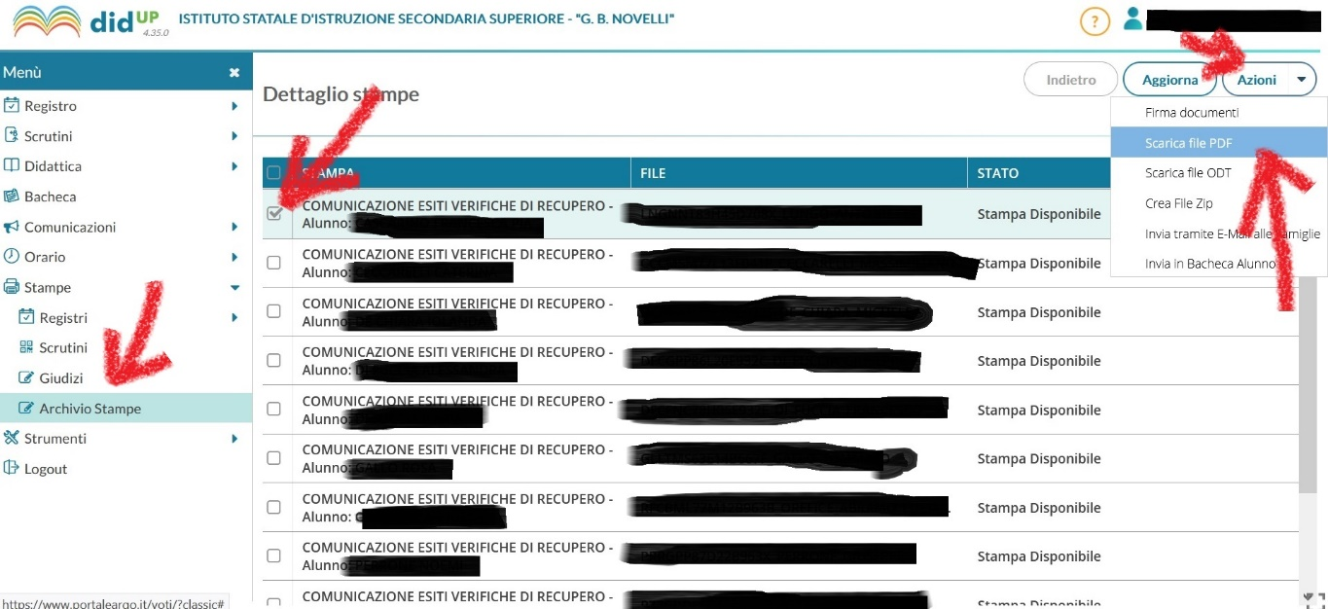

NOTA BENE : Se dal controllo effettuato il coordinatore dovesse evincere che qualche docente non ha ancora gestito i recuperi oppure non ha ancora registrato gli esiti di essi, deve invitare il docente a farlo e successivamente deve ripetere tutta la procedura così come illustrata in questa guida ovvero deve ripetere tutte le fasi a partire da Inizio della procedura.

Solo quando il Coordinatore si sarà accertato che tutte le comunicazioni sono complete ovvero che , alunno per alunno, la seconda tabella riportata nella comunicazione contiene tutte le materie presenti nella prima tabella ( materie per cui lo studente ha fatto registrare al 1° Quadrimestre voto minore di 6 oppure NC) e che in detta seconda tabella siano presenti tutti gli esiti (valutazioni) relativi alle verifiche di recupero, potrà procedere alla trasmissione di dette Comunicazioni alle famiglie degli studenti.

TRASMISSIONE DELLE COMUNICAZIONI ALLE FAMIGLIE
Si comunica che l’azienda software Argo nella notte del 13 Marzo 2024 ha effettuato un aggiornamento software con la conseguenza che non è più possibile la trasmissione delle comunicazioni alle famiglie sulle Bacheche degli alunni presenti sul registro elettronico stante il fatto che i programmatori software stanno creando una Bacheca specifica per le famiglie degli studenti. Tuttavia occorre un numero imprecisato di giorni affinchè il lavoro informatico sia ultimato
Quindi si deve ritenere non più applicabile quanto illustrato in sede di incontro informativo solo per quanto attiene alla trasmissione delle comunicazioni da parte dei coordinatori di classe.
Il coordinatore di classe, terminati tutti i controlli, così come descritto sopra, ed essendosi accertato che per ogni alunno destinatario di recupero, per tutte le discipline siano stati registrati gli esiti dei recuperi, entro e non oltre la data del giorno Martedì 19 Marzo 2024 si recherà presso la vicedirigenza per comunicare ad uno dei referenti del registro elettronico Prof.ssa Rosalba Capone oppure Prof Giulio Raucci. che è possibile trasmettere le Comunicazioni alle famiglie di detti studenti in ordine agli Esiti dei recuperi.
Sarà uno dei due referenti del registro elettronico Prof.ssa Rosalba Capone oppure Prof Giulio Raucci ad effettuare l’operazione di trasmissione delle comunicazioni alla bacheca alunno delle famiglie degli studenti.

NOTA BENE : nel caso di dubbi o problematiche nel merito della procedura da effettuarsi sul registro elettronico, rivolgersi presso la vicedirigenza ai docenti Prof.ssa Rosalba Capone oppure Prof Giulio Raucci.

IL DIRIGENTE SCOLASTICO
Prof.ssa Emma Marchitto

